Управление здравоохранения Липецкой области
«Липецкий областной Центр по профилактике и борьбе со СПИД и
инфекционными заболеваниями»
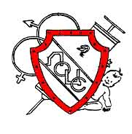

С 23 ноября по 01 декабря 2020 года на базе ГУЗ «Липецкий областной Центр по профилактике и борьбе со СПИД и инфекционными заболеваниями» будет открыта горячая телефонная линия «Бояться не надо, надо знать!», где каждый желающий сможет задать интересующий его вопрос о ВИЧ-инфекции, мерах личной профилактики.
Достоверная информация, полученная от специалиста, поможет развеять сомнения и избежать ненужных страхов.

Телефоны горячей линии: 8(4742) 34-20-77.

Время работы с 8:00 до 16:00.
Выходные дни суббота и воскресенье

